**檔案**

1. 設計PHP網頁 ( PHPx1)

請製作一個可以切換目錄並列表,列表中可刪除檔案以及上傳檔案的檔案總管程式

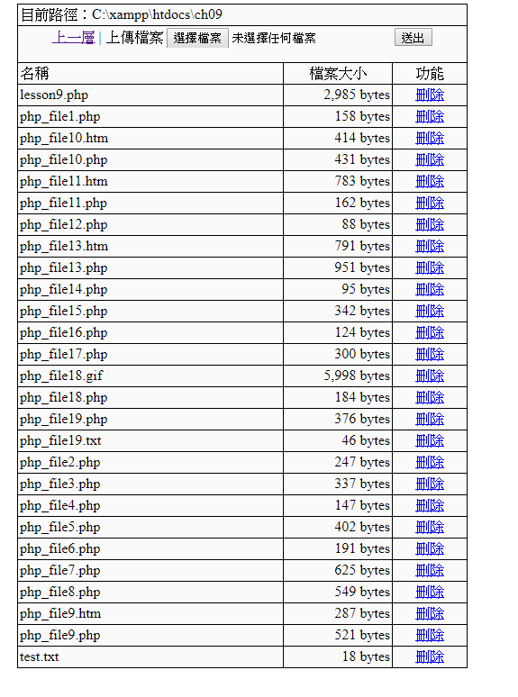

提示: getcwd() 取得目前路徑

Isset($a) 判斷$a 變數是否有值 是否存在

header("Location:a.php"); 在php程式中重新導向至某個網頁

一張含有 螢幕擷取畫面 的圖片

描述是以非常高的可信度產生一張含有 螢幕擷取畫面 的圖片

描述是以非常高的可信度產生一張含有 螢幕擷取畫面 的圖片

描述是以高可信度產生一張含有 螢幕擷取畫面 的圖片

描述是以非常高的可信度產生一張含有 螢幕擷取畫面 的圖片

描述是以非常高的可信度產生一張含有 螢幕擷取畫面 的圖片

描述是以非常高的可信度產生一張含有 螢幕擷取畫面 的圖片

描述是以非常高的可信度產生一張含有 螢幕擷取畫面 的圖片

描述是以非常高的可信度產生

=======================================================================================

以下為參考程式碼

=======================================================================================

一張含有 螢幕擷取畫面 的圖片

描述是以非常高的可信度產生一張含有 螢幕擷取畫面 的圖片

描述是以非常高的可信度產生